SISTEMAS ELECTRÓNICOS Y ROBOTS
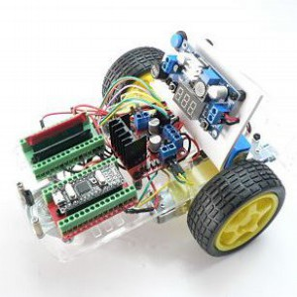
RESISTENCIA FIJA O RESISTOR
- Dificulta el paso de la corriente eléctrica
- Se emplean para limitar la corriente que circula por otros componentes electrónicos y en divisores de tensión , para obtener voltajes diferentes al proporcionado por la pila
RESISTENCIA VARIABLE O POTENCIÓMETRO
En un potenciómetro se puede ajustar el valor de la resistencia por medio de un mando rotatorio , variando así el paso de la corriente por los dispositivos. Se emplean por ejemplo en los controles de volumen de radios, en interruptores atenuantes de luz…

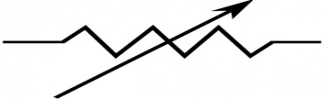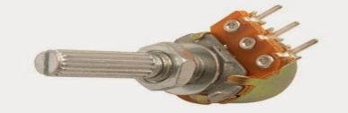

RESISTENCIA VARIABLE CON LA LUZ Y LA TEMPERATURA
- Termistores: su valor depende de la temperatura. Los más usados son NTC, cuya resistencia varía de forma inversamente proporcional a la temperatura
- LDR: resistencia que depende de la intensidad de la luz que recibe. A mayor luz, menor resistencia, y viceversa.
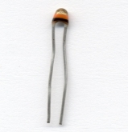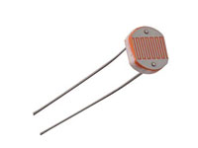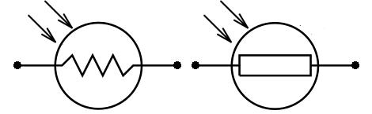

CONDENSADORES

Los condensadores son componentes capaces de almacenar carga eléctrica.
La capacidad de almacenamiento de carga se mide en Faradios (F)

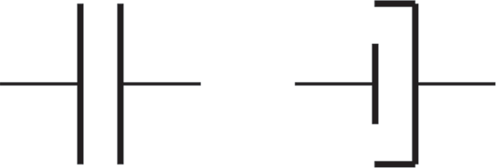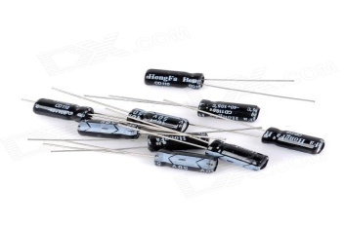

DIODOS LED
Componentes eléctricos formados por dos patillas, ánodo y cátodo, que solo permiten el paso de la corriente en un sentido, de ánodo a cátodo.
El ánodo (pata más larga) va siempre a la parte positiva de la pila.
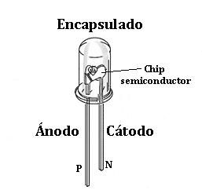
Para que un Led funcione correctamente tiene que circular una corriente de entre 10 y 20mA a través de él. Esta intensidad se consigue conectando una resistencia en serie con el LED.
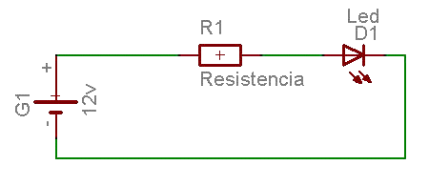

TRANSISTOR

- Se utiliza como interruptor y como amplificador de señales eléctricas
- Dispone de 3 patillas: emisor, base y colector
- Hace circular una corriente pequeña por la base a fin de obtener una corriente muy superior por el colector.
- Se utiliza para adaptar un circuito controlador de baja corriente ( como arduino), a un circuito actuador de alta corriente ( como un motor)

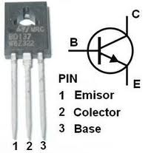

SENSORES

Son dispositivos capaces de detectar magnitudes físicas tales como temperatura, intensidad lumínica, distancia, aceleración, inclinación, humedad…., y convertirlas en señales eléctricas entendibles por la placa de Arduino.

SENSOR DE LUZ
Es una resistencia variable con la luz (LDR), a mayor luz, menor resistencia.

SENSOR ULTRASONIDOS

- Manda una señal ultrasonidos ( trigger) desde el emisor
- Al encontrar un cuerpo sólido, rebota ( eco) hasta el receptor
- Mide el tiempo entre emisión y recepción
- Sabiendo que la velocidad del sonido es de 343 m/s calculamos la distancia entre el sensor y el cuerpo.
Velocidad= espacio/ tiempo como el sonido viaja ida y vuelta recorre dos veces el espacio luego.,
2*espacio= 343* tiempo entre emisión y recepción(seg)
